유스케이스 다이어그램

NCS 기반 훈련 기관 ERP

2026.01.15

문서개정이력표
문서명 |  | 유스케이스다이어그램
버전 | 날짜 | 내용 | 작성자
1.0  1.1 | 2026.01.12  2026.01.15 | 최초 작성  목차 및 프로젝트 설명 수정

목차

- 맛집 추천·예약 관리시스템
- 액터 목록
- 유스케이스 목록
- 유스케이스 다이어그램
1.1 로그인 및 회원 관리
1.1.1 로그인 & 로그아웃
1.1.2 아이디 & 비밀번호 찾기
1.1.3 회원가입
1.1.4 일반회원 회원가입
1.1.5 판매자 회원가입
1.1.6 마이페이지
1.2 관리자 회원·권한 관리
1.2.1 일반회원 관리
1.2.2 판매자 관리
1.2.3 블랙리스트 관리
1.3 게시판 및 콘텐츠 관리
1.3.1 공지사항 관리
1.3.2 Q&A 게시판
1.3.3 리뷰 관리
1.4 맛집 탐색 및 추천
1.4.1 맛집 전체보기
1.4.2 MD 추천
1.4.3 가게 검색
1.5 쿠폰 및 혜택 관리
1.5.1 쿠폰함
1.5.2 쿠폰 관리
1.6 외부 연동 및 시간 관리
1.6.1 GS25 할인 상품 조회
1.6.2 GS25 할인 상품 관리
1.6.3 마감시간 관리
1.7 가게 및 예약 관리
1.7.1 가게 관리
1.7.2 가게 예약 관리
1.7.3 찜 목록 관리
1.7.4 통계 차트
1.8 알림·결제·증빙 관리
1.8.1 알림 관리
1.8.2 예약 확인증 출력
1.8.3 결제 및 환불

1. 맛집 추천·예약 관리시스템
대덕인재개발원 인근의 다양한 맛집 정보를 제공하고, 일반회원은 맛집 검색, 추천 확인, 찜, 예약, 결제, 리뷰 및 쿠폰 사용을 할 수 있는 웹 서비스를 제공한다.
사장님은 자신의 가게 정보를 등록·관리하고, 예약 승인/거절, 쿠폰 발급, 통계 확인을 수행하며,
관리자는 회원·가게·카테고리·공지사항·쿠폰·통계 전반을 관리하는 시스템이다.
2.액터 목록
액터 | 설명 | 비고
일반회원 | 맛집 검색, 찜, 예약, 결제, 리뷰, 쿠폰 사용 | 고객
사장님 | 가게 운영, 예약 관리, 쿠폰 발급, 통계 확인 | 판매자
관리자 | 회원/가게/공지/카테고리/통계 관리 | 관리자

3.유스케이스 목록
유즈케이스ID | 업무명 | 설명
UC-A01-001 ~ UC-A01-002 | 로그인 & 로그아웃 | ① 아이디와 비밀번호 입력 후 인증 수행  ② 인증 실패 시 실패 사유를 포함한 오류 메시지 출력  ③ 로그아웃 시 세션 종료 후 로그인 화면으로 이동
UC-A01-003 | 아이디 & 비밀번호 찾기 | ① 이름과 이메일 입력 후 아이디 조회  ② 아이디와 이메일 인증 시 비밀번호 재설정 메일 발송
UC-A01-004 | 회원가입 | ① 아이디 중복 여부 즉시 검증  ② 비밀번호 재입력으로 일치 여부 확인  ③ 필수 항목 누락 시 경고 메시지 출력  ④ CAPTCHA 인증 성공 시 가입 완료
UC-A01-005 | 일반회원 회원가입 | ① 아이디, 비밀번호, 이름, 생년월일, 이메일, 기수번호 입력 후 회원가입
UC-A01-006 | 판매자 회원가입 | ① 가게명, 가게 소개, 전화번호, 대표 이미지 입력  ② 영업시간, 휴무일, 예약 가능 여부 등록
UC-A01-007 ~ UC-A01-009 | 마이페이지 | ① 회원 정보 조회 및 수정  ② 회원 탈퇴 요청 시 확인 절차 후 정보 삭제
UC-B01-001 | 일반회원 관리 | ① 관리자는 일반회원 목록 및 상세 정보 조회  ② 가입 승인 및 승인 취소 처리  ③ 회원 탈퇴 처리
UC-B01-002 | 판매자 관리 | ① 판매자 및 가게 정보 조회  ② 판매자 가입 승인/취소  ③ 이용 제한 및 탈퇴 처리
UC-B01-003 | 블랙리스트 관리 | ① 블랙리스트 회원 조회  ② 블랙리스트 해제 처리  ③ 댓글 신고 누적 기준 초과 시 블랙리스트 등록
UC-C01-001 | 공지사항 | ① 관리자는 공지사항 등록, 수정, 삭제  ② 모든 사용자는 공지사항 조회 가능
UC-C01-002 | Q&A 게시판 | ① Q&A 게시글 작성, 조회, 수정, 삭제
UC-C01-003 | 리뷰 관리 | ① 리뷰 작성 및 조회  ② 리뷰 수정 및 삭제(작성자 한정)  ③ 리뷰 대댓글 작성, 조회, 수정, 삭제
UC-D01-001 | 맛집 전체보기 | ① 맛집 목록 조회  ② 좋아요 수, 거리순, 찜 수 기준 정렬
UC-E01-001 | MD 추천 | ① 관리자가 트렌드 기반 추천 음식 등록
UC-F01-001 | 쿠폰함 | ① 회원은 보유 쿠폰 목록 조회
UC-H01-001 | GS25 할인 상품 조회 | ① 할인 상품 목록 조회
UC-H01-002 | GS25 할인 상품 관리 | ① 관리자는 할인 상품 등록, 수정, 삭제
UC-H01-003 | 마감시간 관리 | ① 사용자는 가게별 마감시간 조회  ② 관리자는 마감시간 등록, 수정, 삭제
UC-I01-001 | 영달봇 카테고리 관리 | ① 사용자는 카테고리 목록 조회  ② 관리자는 카테고리 추가, 수정, 삭제
UC-I01-002 | 가게 검색 | ① 분류별 가게 검색  ② 검색 및 필터 조건 초기화
UC-J01-001 | 가게 관리 | ① 가게 상세 정보 조회  ② 관리자는 가게 정보 등록, 수정, 삭제
UC-J01-002 | 가게 예약 관리 | ① 사용자는 예약 내역 조회  ② 판매자는 예약 승인 및 거절  ③ 예약금 결제 여부 설정  ④ 판매자는 쿠폰 코드 발송
UC-J01-003 | 찜목록 | ① 가게 찜 등록  ② 찜 목록 조회 및 삭제
UC-J01-004 | 통계 차트 | ① 판매자는 예약 수, 리뷰 수, 찜 수, 좋아요 수 차트 조회  ② 관리자는 가입 회원 수, 판매자 수, 방문자 수 차트 조회
UC-J01-005 | 쿠폰 관리 | ① 관리자는 쿠폰 코드 신규 발급  ② 쿠폰 정보 수정
UC-K01-001 | 알림 관리 | ① 예약 정보 외부 공유  ② 알림 개별 삭제
UC-K01-002 | 예약 확인증 | ① 예약 완료 후 확인증 PDF 출력
UC-K01-003 | 결제 및 환불 | ① 예약금 결제 API 연동  ② 예약 취소 시 환불 정책에 따른 자동 환불 처리
4. 유스케이스 다이어그램

유스케이스 다이어그램
시스템명 | 맛집 추천·예약 관리시스템 | 작 성 자 | 김아영,김보라
업 무 명 | 일반회원 로그인/회원가입 | 작 성 일 | 2026. 01. 15
요구사항ID
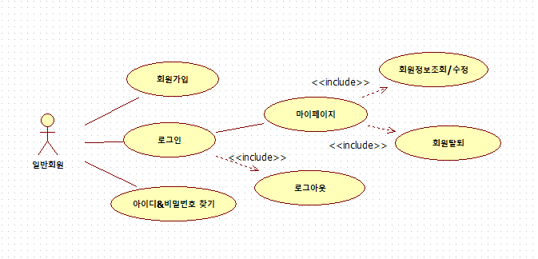

유스케이스 다이어그램
시스템명 | 맛집 추천·예약 관리시스템 | 작 성 자 | 김아영,김보라
업 무 명 | 일반회원 가게예약/결제 | 작 성 일 | 2026. 01. 15
요구사항ID
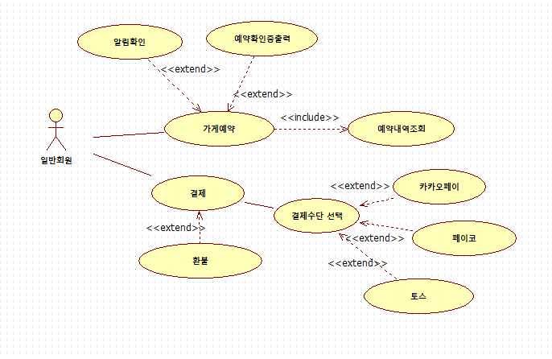

유스케이스 다이어그램
시스템명 | 맛집 추천·예약 관리시스템 | 작 성 자 | 김아영,김보라
업 무 명 | 일반회원 가게검색/리뷰/찜 | 작 성 일 | 2026. 01. 15
요구사항ID
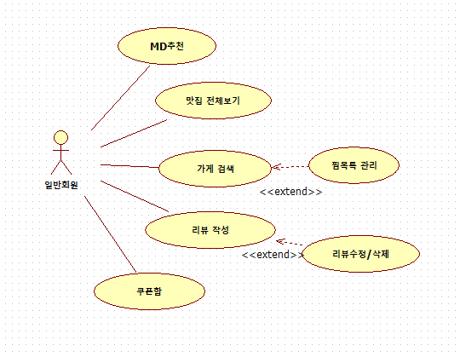

유스케이스 다이어그램
시스템명 | 맛집 추천·예약 관리시스템 | 작 성 자 | 김아영,김보라
업 무 명 | 사장님 가게관리 | 작 성 일 | 2026. 01. 15
요구사항ID
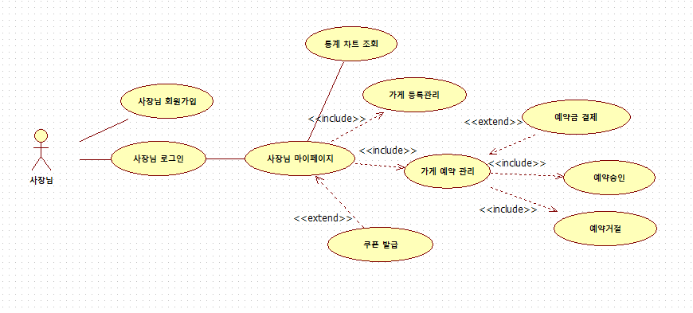

유스케이스 다이어그램
시스템명 | 맛집 추천·예약 관리시스템 | 작 성 자 | 김아영,김보라
업 무 명 | 관리자 회원관리 | 작 성 일 | 2026. 01. 15
요구사항ID
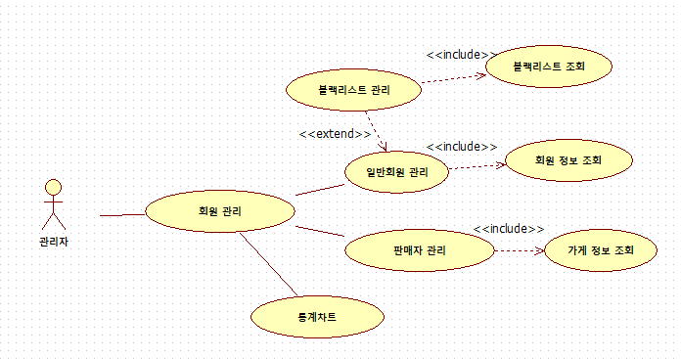

유스케이스 다이어그램
시스템명 | 맛집 추천·예약 관리시스템 | 작 성 자 | 김아영,김보라
업 무 명 | 관리자 공지게시판/리뷰관리 | 작 성 일 | 2026. 01. 15
요구사항ID
